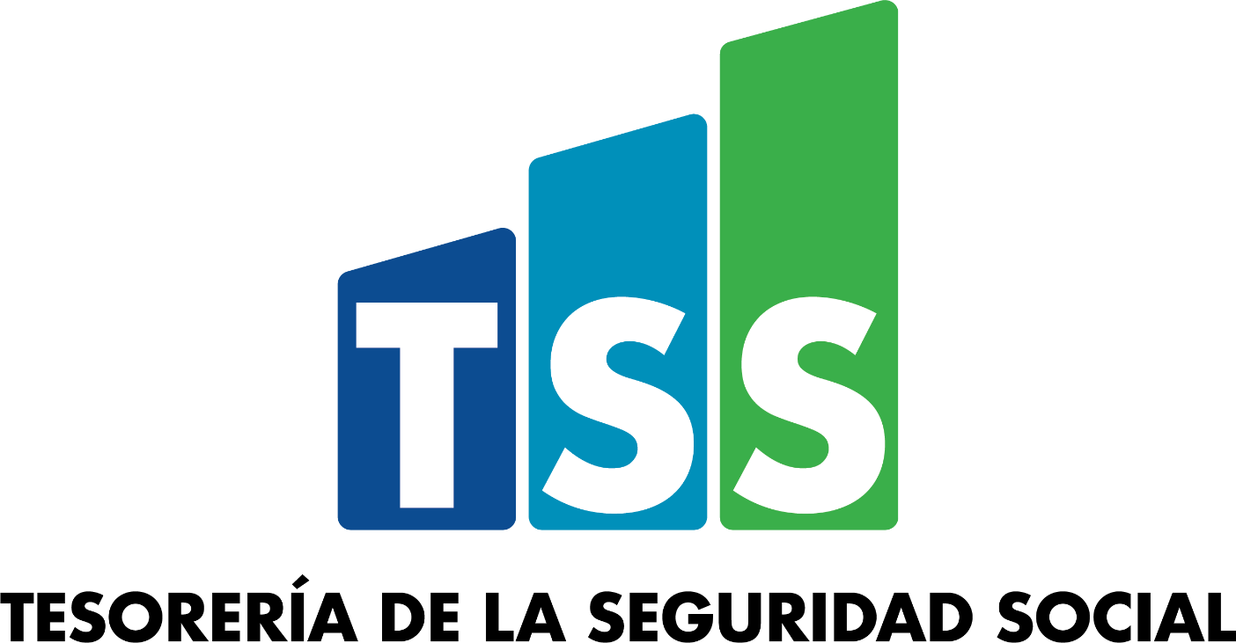

Memoria
Enero-diciembre 2022
Departamento de Acceso a la Información

INTRODUCCIÓN
En el Depto. Acceso a la Información Pública estamos comprometidos a cumplir los mandatos establecidos en la Ley General de Libre Acceso a la Información Pública Ley 200-04, el Decreto No. 130-05 que crea el reglamento de dicha ley, la resolución No. DIGEIG-R-02-2017 y la Resolución DIGEIG 002-2021, con el objetivo de apoyar a entidades y personas tanto públicas como privadas otorgándoles las informaciones solicitadas, promoviendo así el buen hacer en el estado y una cultura de transparencia.
Fundamentamos nuestro trabajo en la eficiencia, de manera que nuestras actuaciones se realizan optimizando el uso del tiempo, resolviendo los procedimientos en el plazo establecido por la Ley.
Mediante este documento mostraremos la información correspondiente al cumplimiento de las solicitudes, el portal de transparencia, datos abiertos, logros y metas cumplidas en el periodo enero -diciembre2022.

ACCIONES PARA EL FORTALECIMIENTO INSTITUCIONAL
Con el propósito de apoyar el fortalecimiento institucional, desde la oficina de acceso a la información hemos desarrollado las acciones siguientes:
Obtención NORTIC A2: Norma para el Desarrollo y Gestión de los Portales Web y la Transparencia de los Organismos del Estado Dominicano.
A finales del 2021, desde el Depto. de Acceso a la Información Pública, juntos a la Oficina Gubernamental de Tecnología de la Información y la Comunicación (OGTIC) fueron coordinados los trabajos para la Recertificación. A inicio del año 2022 se remitieron los requerimientos establecidos, y posterior a la auditoría realizada, obtuvimos la recertificación, según comunicación recibida de la OGTIC, en 23 de marzo 2022.
Obtención NORTIC A3- Norma sobre publicación de datos abiertos del Gobierno Dominicano.
En el mes de agosto, desde el Depto. de Acceso a la Información Pública, fueron coordinados los trabajos para la recertificación, presentando las evidencias y modificaciones necesarias, obtuvimos la mima, según comunicación recibida de la OGTIC, en 20 de octubre 2022.
Comite de Implementación y Gestión de Estándares de las Tecnologías de la Informacion y Comunicación (CIGETIC)

En febrero 2022, se presentó el plan de trabajo anual, con el propósito de que trimestralmente, acorde a las actualizaciones realizadas por la Oficina Gubernamental de Tecnología de la Información y la Comunicación (OGTIC), cada responsable, pueda pedir los avances los avances que forman parte de los cuatros (04) pilares de la medición del Sistema de Medición Continua de Avance TIC y e-Gobierno (SISTICGE).

En el mes de junio sostuvimos dos reuniones junto a las áreas correspondientes a fin de evaluar los requerimientos de la NORTIC A5: Norma sobre la prestación y automatización de los servicios públicos del Estado Dominicano.
En el mes de septiembre fue actualizado el plan de trabajo Anual CIGETIC, con el propósito de incluir las nuevas actualizaciones DEL Índice de Uso de TIC e Implementación de Gobierno Electrónico en el Estado Dominicano (iTICge).
En 11 de octubre el informe sobre evaluación y análisis de solicitud de la Certificación de la NORTIC A5: Norma sobre la prestación y automatización de los servicios públicos del Estado Dominicano.
Actualización de Actos Administrativos de Reserva de Información

Fue realizado un levantamiento con las diferentes direcciones y departamentos de la institución, identificando, nuevas informaciones de reserva legal de esta TSS, y posteriormente fue requerido al Dep. de Elaboración de Documentos Legales de la Dirección Jurídica, su confección, de esta forma, mejorar el sistema de gestión de los documentos con el objetivo de lograr una consulta rápida de la información y aseguramos la confidencialidad y cumplimiento de lo establecido en la Ley 200-04, Art. 17 y 18.

Formación servidores públicos

Como meta propuesta en nuestro POA 2021, nos comprometimos en sensibilizar al 100% del personal de nuevo ingreso, labor que hasta al momento hemos estado realizando.
Como parte de la promoción de una Cultura de Transparencia institucional, hemos realizado las sensibilizaciones siguientes:
- Sensibilización sobre la Ley General de Libre Acceso a la Información Pública, No. 200-04, a 64 colaboradores que conforman el 100% del personal de nuevo ingreso para el semestre enero-junio.22
- Realizamos la de encuesta ¿qué tanto conoces sobre Transparencia Gubernamental?, derivada de esta se realizó un diagnóstico del conocimiento actual de los colaboradores sobre transparencia gubernamental, posteriormente estaremos realizando las sensibilizaciones para fines de fortalecimiento y a final de año evaluaremos el impacto.

- Celebración de la Semana de la Ética fue coordinada la Charla “Charla Sobre Ética e Integridad” a cargo de Lic. Ronis Peña.

- Charla “Protección de Datos de Carácter Personal” a cargo de Emely Garcia.

- Remisión de Capsulas informativas sobre el Derecho al Acceso a la Información.

Participación en actividades externas

Participamos en las actividades programas por la Dirección General de Ética a Integridad Gubernamental -DIGEIG, para enero-marzo 2022.
- Conferencia magistral “La Ética como soporte Moral de la Función Pública” (febrero.22)

- Día Internacional de los Datos Abiertos, (marzo, 2022)

- Participación semana de América Abierta: Ética e Integridad, la Alianza para el Gobierno Abierto, Abrelatam Con Datos, y la Organización de Estados Americanos (OEA) y Cámara TIC del 26 al 29 de septiembre.

- Participación Taller: Sistema Integrado de Gestión ISO 31000, 37001, 37301, convocado por la Dirección General de Ética e Integridad Gubernamental (DIGEIG) realizo el taller: Sistema Integrado de Gestión ISO 31000, 37001, 37301.

- Taller para Sobre Ley General de Libre Acceso a la Información Pública 200-04, convocado por la Dirección General de Ética e Integridad Gubernamental (DIGEIG)

Participación Comité Electoral de proceso de elección de miembros de Comisión de Integridad Gubernamental y Cumplimiento Normativo (CIGCN)

Desde marzo 2022, estuvimos en gestión constante con la Dirección General de Ética e Integridad Gubernamental (DIGEIG), para la inclusión en la convocatoria de la Asamblea electoral, a fin de poder conformar la misma para el segundo semestre 2022, de acuerdo con lo establecido en el POA, como resultado, fuimos convocados el 25 de octubre 2022.
Desde el Departamento de Acceso a la Información Pública, cumplimos con las responsabilidades asignadas, celebrando este proceso de manera diáfana y trasparente, en cumplimiento de las normativas de los plazos establecidos por la DIGEIG.

Otras solicitudes Gestionadas

A través de la Oficina de Acceso a la Información, fueron recibidas y tramitadas 209 consultas, al corte del 30 de noviembre de 2022.
Vía recepción | Cantidad
Correo OAI | 170
Teléfono | 39
Total | 209

NIVEL DE CUMPLIMIENTO ACCESO A LA INFORMACIÓN (OAI)
Durante el primer semestre 2022 periodo citado, hemos recibido un total de noventa y cuatro 94 solicitudes, las cuales fueron respondidas en los plazos siguientes, de estas veintiséis (26) fueron remitidas a otras instituciones, dieciséis (16) rechazadas, diecisiete (17) respondidas de 10-15 días, treinta seis (36) antes de los 10 días.
2022 | SOLICITUDES RESPONDIDAS
MESES | SOLICITUDES RECIBIDAS | ANTES DE 10 DIAS | DE 10 A 15 DIAS | REFERIDAS | RECHAZADAS | FUERA DE PLAZO
Enero 2022 | 8 | 5 | 0 | 1 | 2 | 0
Febrero 2022 | 8 | 4 | 1 | 1 | 2 | 0
Marzo 2022 | 8 | 3 | 1 | 3 | 1 | 0
Abril 2022 | 7 | 3 | 0 | 2 | 1 | 0
Mayo 2022 | 10 | 4 | 1 | 2 | 3 | 0
Junio 2022 | 11 | 2 | 3 | 5 | 1 | 0
Julio 2022 | 3 | 1 | 1 | 0 | 1 | 0
Agosto 2022 | 5 | 3 | 0 | 1 | 1 | 0
Sep.2022 | 18 | 2 | 8 | 8 | 1 | 0
Octubre 2022 | 8 | 6 | 1 | 0 | 1 | 0
Novie2022 | 8 | 4 | 2 | 0 | 2 | 0
Diciembre 2022 | 9 | 4 | 3 | 2 | 0 | 0
TOTAL | 103 | 41 | 21 | 25 | 16 | 0

De información pública, treinta y cuatro (34) fueron realizadas por mujeres y sesenta (60) por hombres.

Durante el primer semestre fue evaluada la gestión de las solicitudes de acuerdo con la Resolución DIGEIG 002-2021, en esta se evalúan el registro y actividad, la eficiencia respuesta y la atención a conflictos, presentando la calificación siguiente:

RESULTADOS SISTEMA DE QUEJAS, RECLAMOS Y SUGERENCIAS
Durante el 2022, fueron gestionadas 4 atenciones por el sistema de quejas, reclamos y sugerencias (Línea 3-1-1), 3 correspondiente a queja, y 1 correspondiente a reclamación, las cuales se encuentran en estatus cerradas.
TADÍSTICAS DE LAS QUEJAS, RECLAMACIONES Y SUGERENCIAS DEL 311
Período | Quejas | Reclamaciones | Sugerencias | Total | Motivos | Estatus
Enero | 0 | 0 | 0 | 1
Febrero | 0 | 0 | 0 | 0
Marzo | 0 | 0 | 0 | 0
Abril | 1 | 0 | 1 | 1 | Queja -Dificultad para contactar institución | Atendido dentro de Plazo
Mayo | 1 | 0 | 0 | 0 | Reclamación- Información sobre descuentos realizados-Dificultad para contactar institución | Atendido dentro de Plazo
Junio | 0 | 0 | 0 | 0
Julio | 1 | 0 | 0 | 0 | Queja -Dificultad para contactar institución | Atendido dentro de Plazo
Agosto | 0 | 0 | 0 | 0
Septiembre | 0 | 0 | 0 | 0
Octubre | 0 | 0 | 0 | 0
Noviembre | 1 | 0 | 0 | 0 | Queja -Dificultad para contactar institución | Caso referido a la DIDA
Diciembre | 1 | 0 | 0 | 0 | Queja -Dificultad para contactar institución | Referido a la Dirección
Los motivos de estas reclamaciones son los siguientes:

RESULTADOS MEDICIONES DEL PORTAL DE TRANSPARENCIA (OAI)
En cumplimiento a la Ley General de Libre Acceso a la Información Pública No. 200-04 de fecha 28 de julio de 2004, y al Decreto No. 130-05, que aprueba su Reglamento de Aplicación, la Tesorería de la Seguridad Social (TSS) pone ha puesto a disposición de la ciudadanía los contenidos que, según los artículos 3 y 5 de la referida ley, establecen deben publicarse en las páginas Web de los organismos del Estado.
En consonancia con lo establecido en la Resolución DIGEIG 002-2021, hemos coordinado la solicitud y carga de las informaciones publicadas en el Portal, obteniendo en las evaluaciones realizadas por la Dirección de Ética e Integridad Gubernamental (DIGEIG), presentando la calificación siguiente.
Mes | Calificación
Enero | 98.5%
Febrero | 98.5%
Marzo | 98.5%
ABRIL | 97%
Mayo | 95%
Junio | 100%
Julio | 100%
Agosto | 100%
Septiembre | 100%
Octubre | 100%
Noviembre | Pendiente
Diciembre | Pendiente

Transparencia Gubernamental
A su vez fue ponderado con 05 puntos la liberación de Datos en formato abierto, un logro a destacar es que obtuvimos la recertificación de la NORTIC A-3 sobre la Publicación de Datos Abiertos del Gobierno Dominicano
Se ha coordinado la solicitud y carga de las informaciones liberadas en el Portal Datos.gob.do,
contando al mes de junio con los siguientes conjuntos de datos:
- Nóminas de Empleados, TSS, 2017 – 2018.
- Estadísticas Oficina Acceso a la Información (OAI), TSS, 2017- 2018.
- Recaudaciones y Notificaciones TSS, 2017 – 2018.
- Empleadores Activos en TSS, 2017 – 2018.
- Trabajadores Activos en TSS, 2017 – 2018.

